

Муниципальное бюджетное учреждение, осуществляющее обучение "Брянский городской информационно-методический центр при управлении образования Брянской городской администрации"

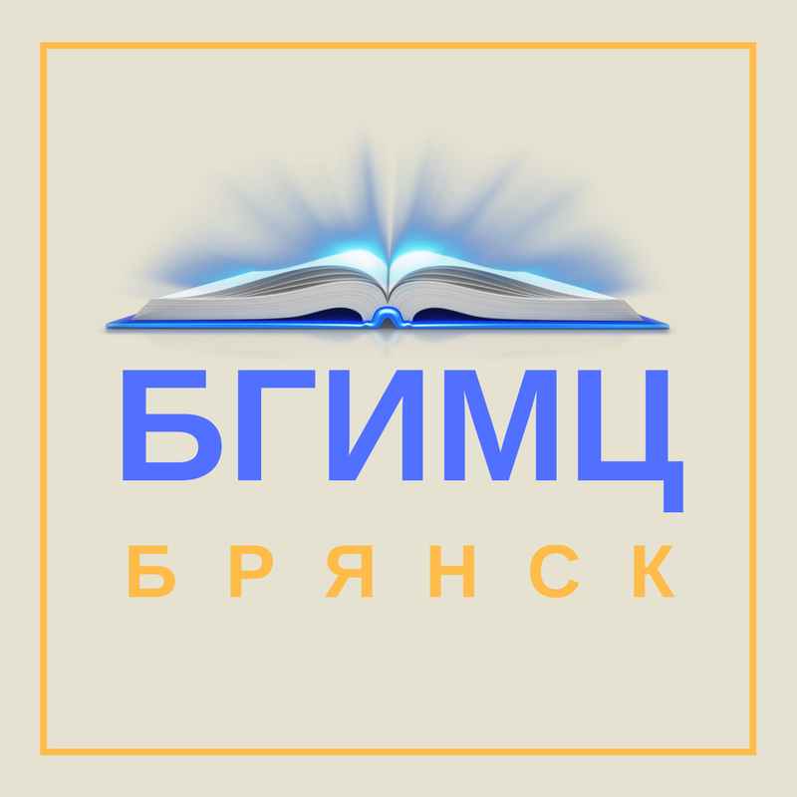

Свидетельство

о публикации

Настоящим свидетельством подтверждается, что

учитель биологии МБОУ СОШ №100 г. Брянска

Иванова Вера Ивановна

опубликовала методические материалы на сайте МБУ БГИМЦ

Наименование раздела:

**Открытые уроки. Методические разработки уроков**

Тема:

**Земноводные**

Постоянный адрес материалов в сети интернет :

<http://bgimc32.ru/jelektronnye-publikacii>

Директор МБУ БГИМЦ О.А. Крупенина